Государственное профессиональное
образовательное учреждение
Тульской области
«Тульский колледж профессиональных
технологий и сервиса»

Сертификат

Настоящим подтверждается, что
Сучкова Екатерина Алексеевна

преподаватель

ГБПОУ «СТТ»

принимала участие в общероссийском

заочном конкурсе

преподавателей химии, биологии и естествознания

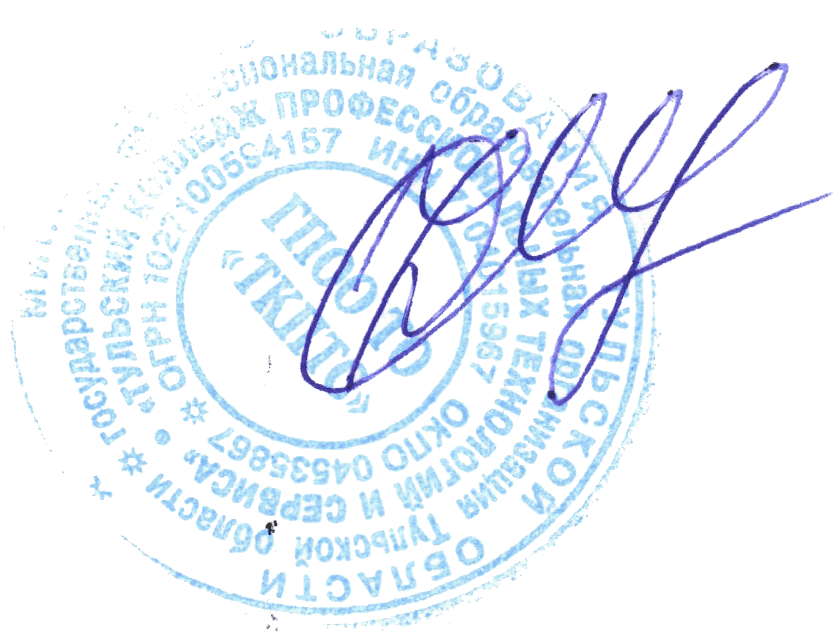

Директор ГПОУ ТО
«ТКПТС» С.С. Курдюмов

